官网下载 游戏串流助手：
PICO Link Windows 软件 | PICO中国 (picoxr.com)
此设备为PICO Neo2
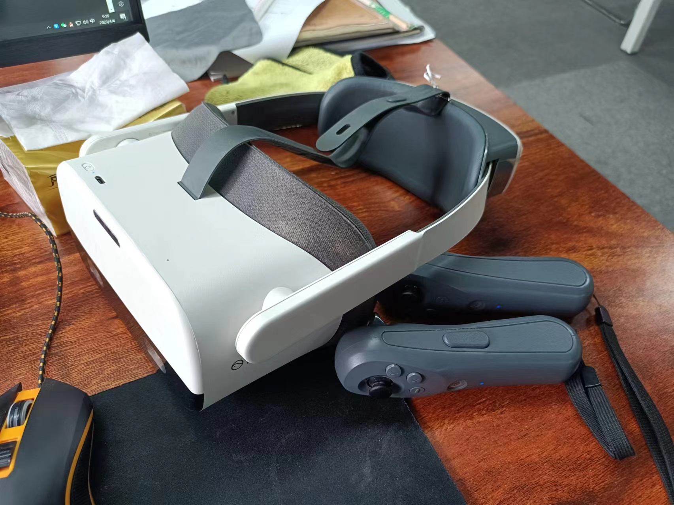
此设备为PICO Neo3
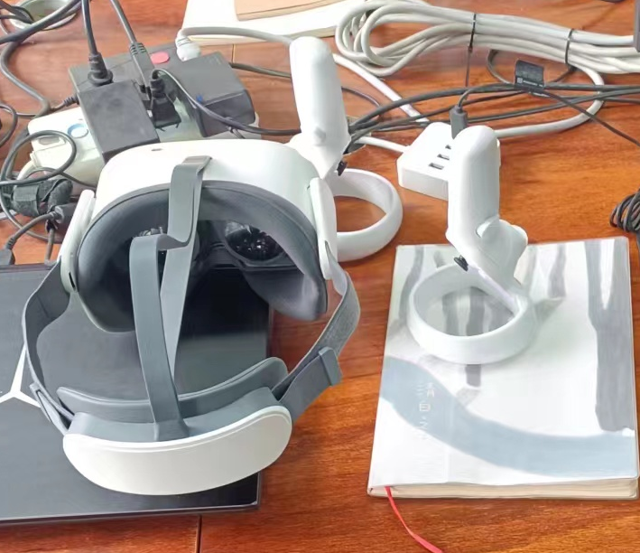
下载对应的型号

安装打开后选择局域网，有线的使用数据线
无线：电脑与无线设备同时选择无线局域网即可进行配对

